Министерство образования и науки Российской Федерации

Федеральное государственное бюджетное образовательное учреждение высшего профессионального образования

«Санкт-Петербургский государственный электротехнический университет

“ЛЭТИ” им.В.И.Ульянова (Ленина) »

Кафедра ВТ

**ОТЧЕТ**

**по лабораторно-практической работе № 7**

**«Построение отчетов в PDF- и HTML- форматах»**

Выполнил Зайцев И.С.

Факультет КТИ

Группа № 3312

Подпись преподавателя __________

Санкт-Петербург

2024 г

**Цель работы**

Знакомство со способами формирования отчетов с использованием конструктора Jaspersoft iReport Designert.

**Распечатка исходного XML-файла.**

Данные в таблице

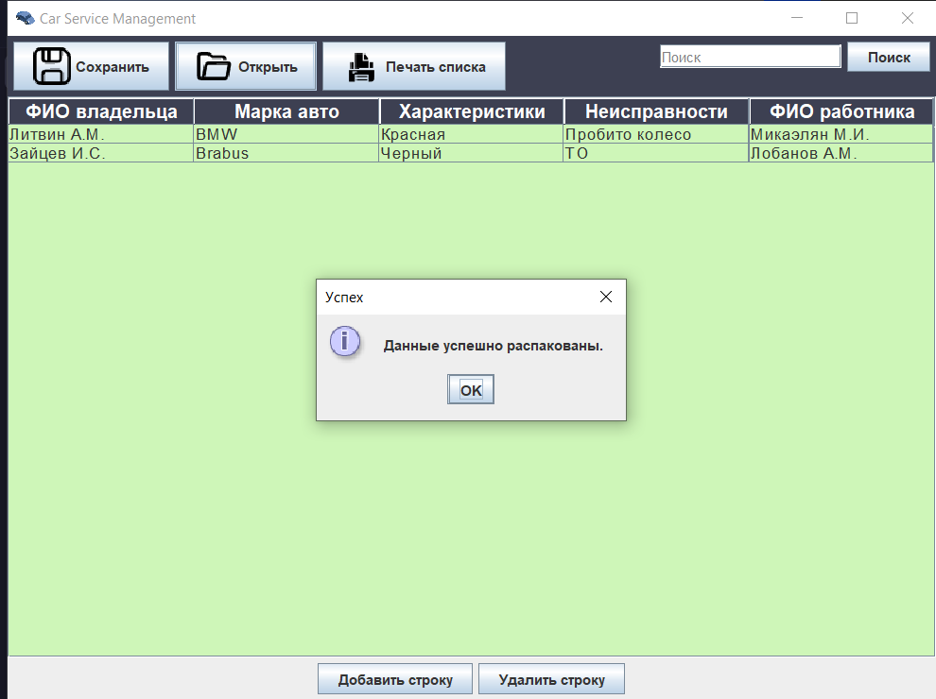

Данные в XML файле:

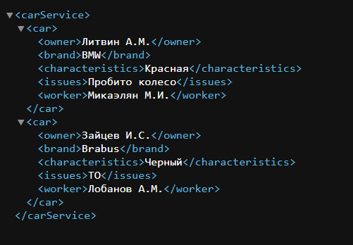

**Скриншоты, иллюстрирующие построение шаблона в дизайнере iReport.**

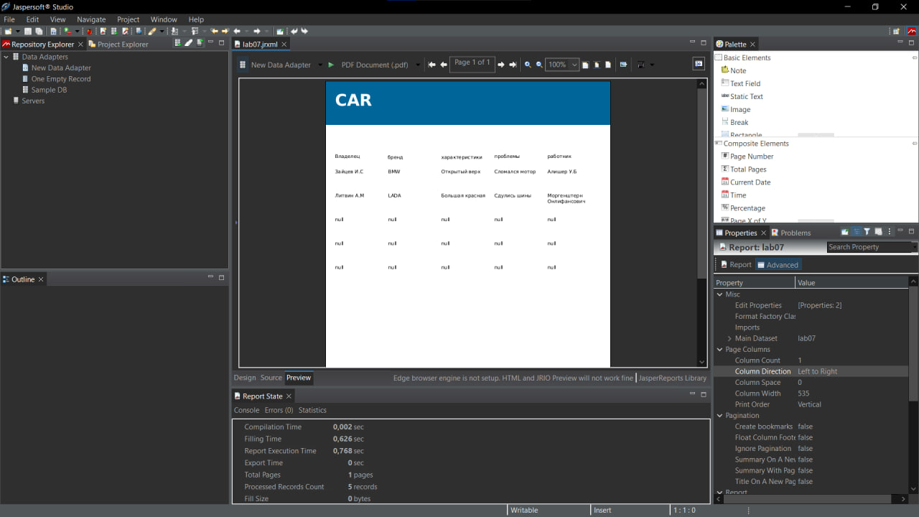

**Распечатка сгенерированных файлов**

(пдф файл прикреплен к проекту на github)

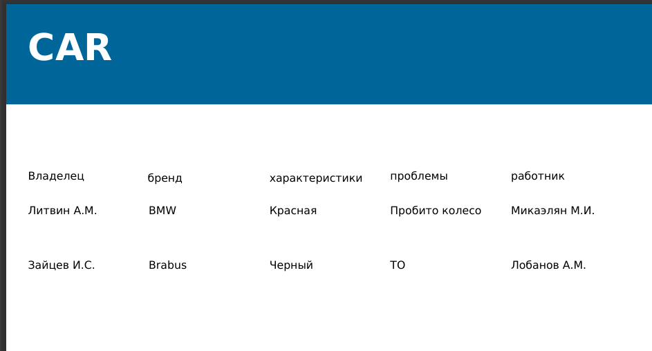

**Код программы**

(Прикреплен к проекту на github)

**Выводы**

В этой лабораторной работе я познакомился с Jaspersoft iReport Designer и добавил функциональность для формирования отчетов в PDF и HTML форматах. Я настроил шаблоны отчетов с использованием XML-структуры данных, реализовав их заполнение из Java-приложения. Это позволило передавать данные из формы в отчеты, сохраняя их в удобном для пользователя формате.Ссылка на репозиторий с видео и JavDoc файлом:

https://github.com/IlyaZaytsev26/OOP_Java